РОССИЙСКИЙ УНИВЕРСИТЕТ ДРУЖБЫ НАРОДОВ

**Факультет физико-математических и естественных наук**

**Кафедра прикладной информатики и теории вероятностей**

ОТЧЕТ

по лабораторной работе № 10

дисциплина: Моделирование информационных процессов

Студент: Худицкий Василий Олегович

Группа: НКНбд-01-19

**МОСКВА**

2022 г.

# Постановка задачи

Построить в CPN Tools модель задачи об обедающих мудрецах.

Пять мудрецов сидят за круглым столом и могут пребывать в двух состояниях — думать и есть. Между соседями лежит одна палочка для еды. Для приёма пищи необходимы две палочки. Палочки — пересекающийся ресурс. Необходимо синхронизировать процесс еды так, чтобы мудрецы не умерли с голода.

# Выполнение работы

Нарисовал в CPN Tools граф сети.

Рис. 1Граф сети задачи об обедающих мудрецах

В меню задал новые декларации модели: типы фишек, начальные значения

позиций, выражения для дуг.

Рис. 2Декларации модели

В результате получил работающую модель (рис. 3).

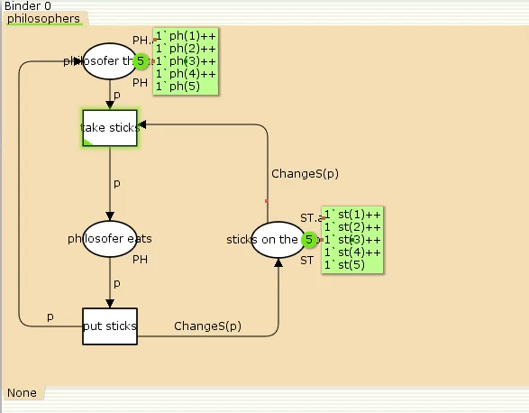

Рис. 3Модель задачи об обедающих мудрецах

После запуска модели наблюдаем, что одновременно палочками могут воспользоваться только два из пяти мудрецов (рис. 4).

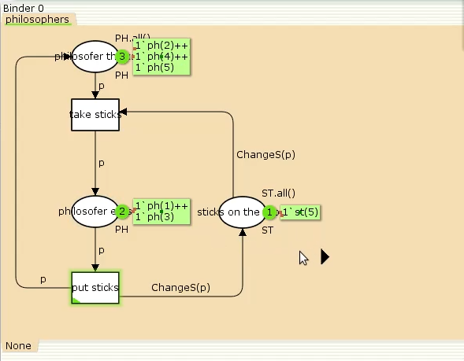

Рис. 4Модель задачи об обедающих мудрецах после запуска

С помощью панели пространства состояний (State Space) получил отчёт, представленный ниже.

CPN Tools state space report for:

/home/openmodelica/mip/lab-cpntools/lab10.cpn

Report generated: Sat May 28 14:07:39 2022

Statistics

------------------------------------------------------------------------

State Space

Nodes: 11

Arcs: 30

Secs: 0

Status: Full

Scc Graph

Nodes: 1

Arcs: 0

Secs: 0

Boundedness Properties

------------------------------------------------------------------------

Best Integer Bounds

Upper Lower

philosophers'philosofer_eats 1

2 0

philosophers'philosofer_thinks 1

5 3

philosophers'sticks_on_the_table 1

5 1

Best Upper Multi-set Bounds

philosophers'philosofer_eats 1

1`ph(1)++

1`ph(2)++

1`ph(3)++

1`ph(4)++

1`ph(5)

philosophers'philosofer_thinks 1

1`ph(1)++

1`ph(2)++

1`ph(3)++

1`ph(4)++

1`ph(5)

philosophers'sticks_on_the_table 1

1`st(1)++

1`st(2)++

1`st(3)++

1`st(4)++

1`st(5)

Best Lower Multi-set Bounds

philosophers'philosofer_eats 1

empty

philosophers'philosofer_thinks 1

empty

philosophers'sticks_on_the_table 1

empty

Home Properties

------------------------------------------------------------------------

Home Markings

All

Liveness Properties

------------------------------------------------------------------------

Dead Markings

None

Dead Transition Instances

None

Live Transition Instances

All

Fairness Properties

------------------------------------------------------------------------

philosophers'put_sticks 1

Impartial

philosophers'take_sticks 1

Impartial

Анализ пространства состояний:

1. Граф пространства состояний состоит из 11 узлов и 30 дуг, значит для данной сети возможно 11 состояния и 30 различных переходов между ними.

2. В Boundedness Properties представлены крайние границы значений для каждой позиции в схеме в блоке Best Integer Bounds. Например, для позиции philosofer_eats верхняя граница равна 2, так как у нас всего 5 палочек, а каждому философу нужны 2 палочки. То есть одновременно палочками могут воспользоваться только два из пяти мудрецов. По этой же причине нижние границы для позиции philosofer_thinks и для позиции sticks_on_the_table равны 3 и 1 соответсвенно. В Best Upper Multi-set Bounds продемонстрировано, что все философы побывают в каждом из состояний.

3. Для данной сети все маркировки являются домашними, потому что для установленной начальной маркировки сети мы можем достичь всех маркировок из всех достижимых маркировок.

4. В данной сети отсутствуют тупиковые маркировки, потому что при любой маркировке есть доступный переход.

5. Переходы put_sticks и take_sticks являются Impartial, обязательно входят в бесконечные последовательности вхождения.

После анализа с помощью панели State Space построил граф пространства состояний (рис. 5-6).

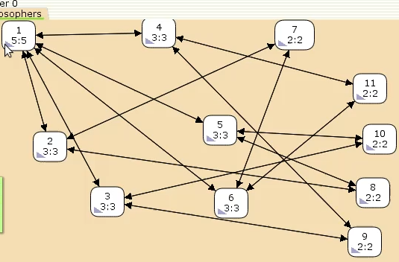

Рис. 5Граф пространства состояний задачи об обедающих мудрецах

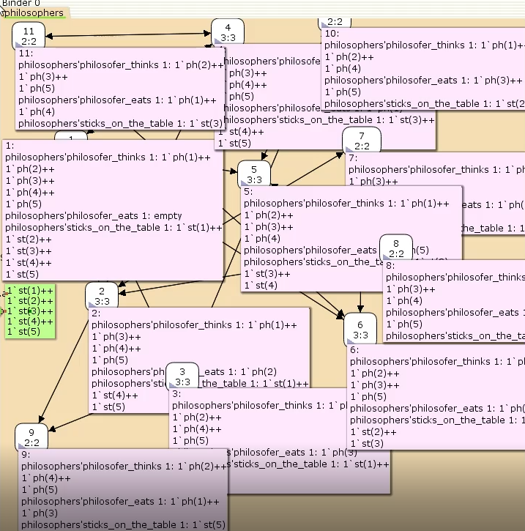

Рис. 6Информация о каждом из состояний

# Заключение

В ходе выполнения лабораторной работы была построена модель задачи об обедающих мудрецах при помощи CPN Tools. Для данной сети Петри было проанализировано пространство состояний и построен его граф.